ΦΩΤΟΓΡΑΦΙΕΣ ΗΜΕΡΙΔΑΣ ΑΡΓΟΥΣ 1-6-2011
ΑΚΡΟΑΤΗΡΙΟ
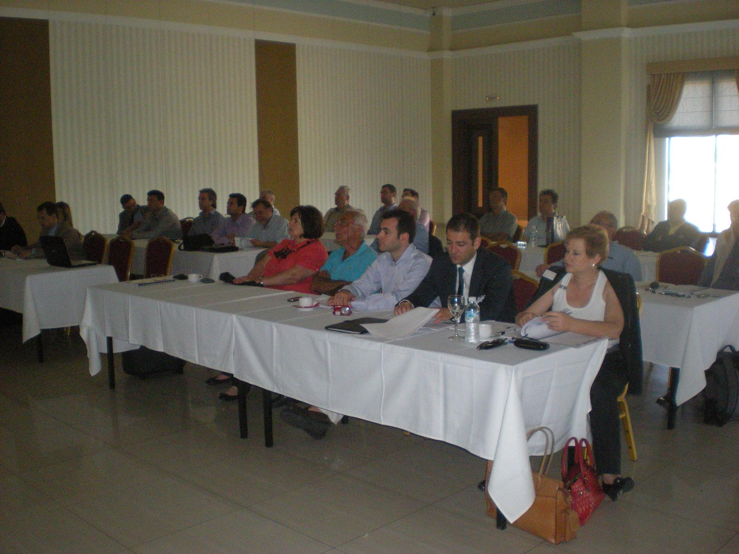

ΕΠΙΣΚΕΨΗ
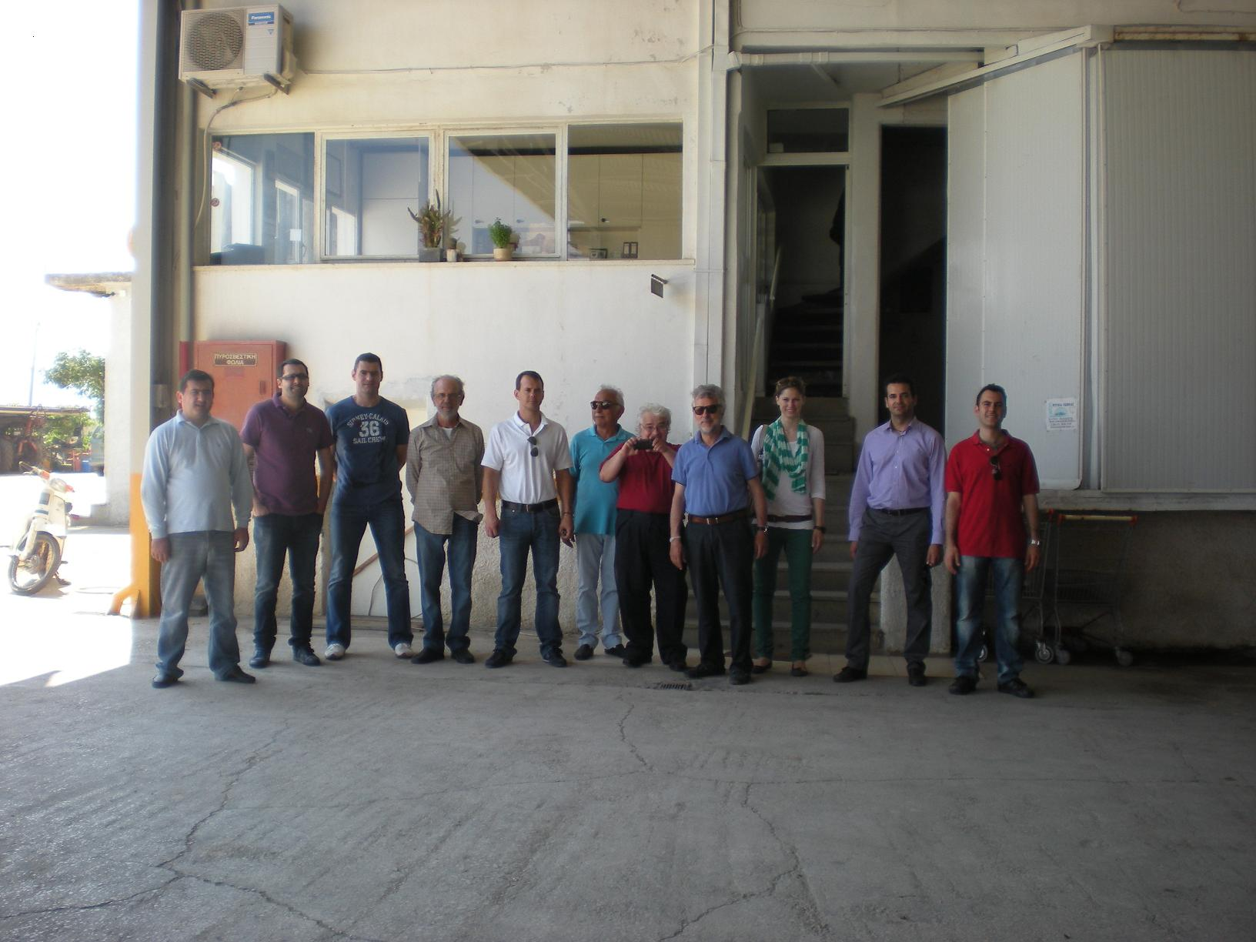
ΕΠΙΣΚΕΨΗ
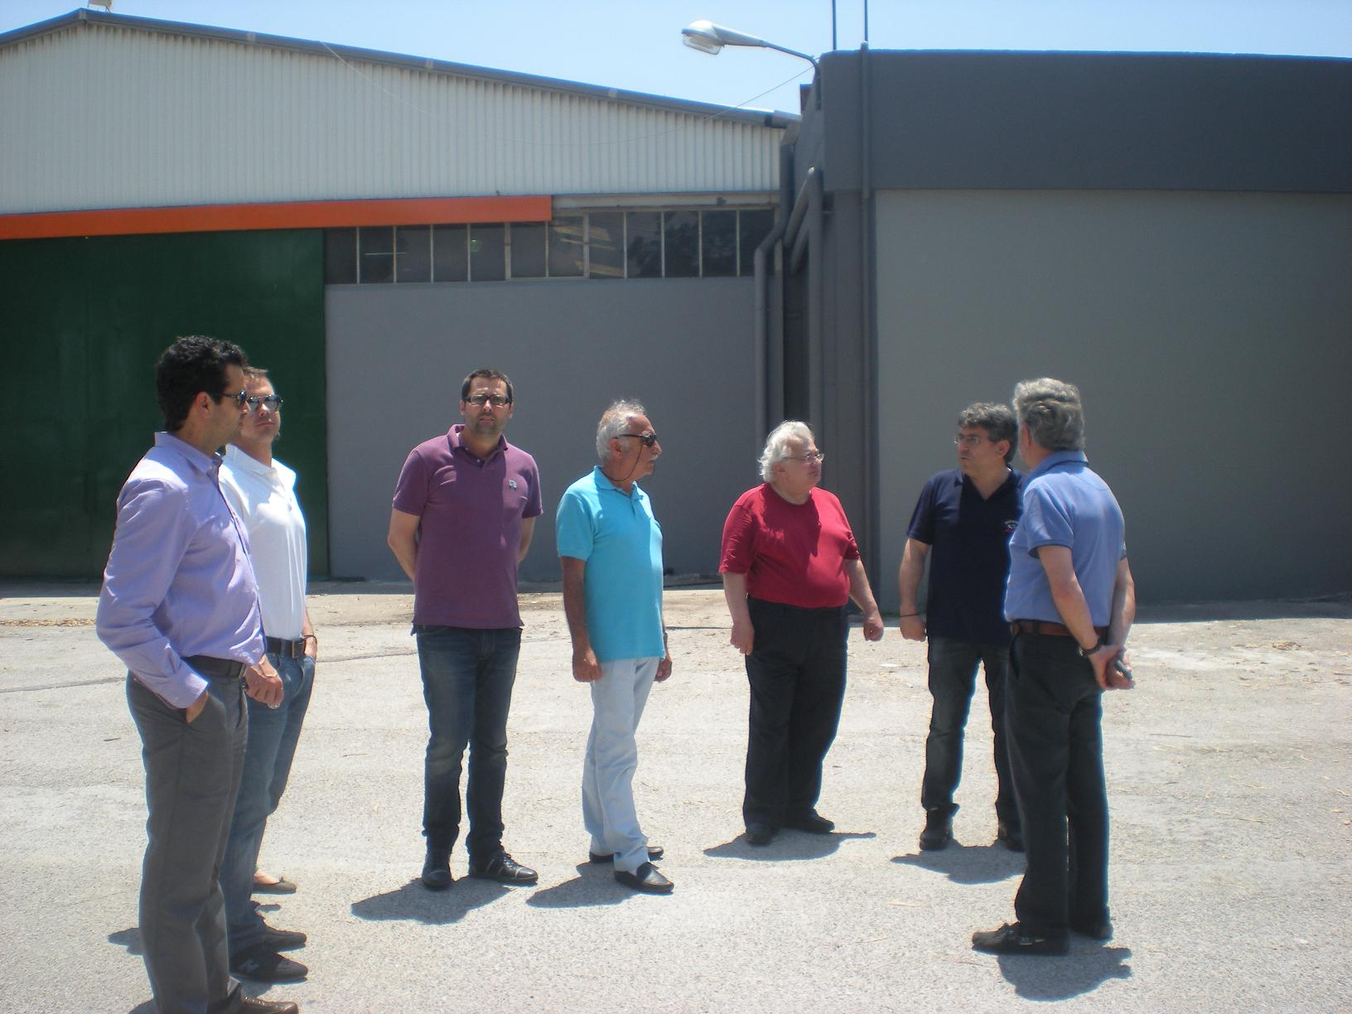

ΕΠΙΣΚΕΨΗ
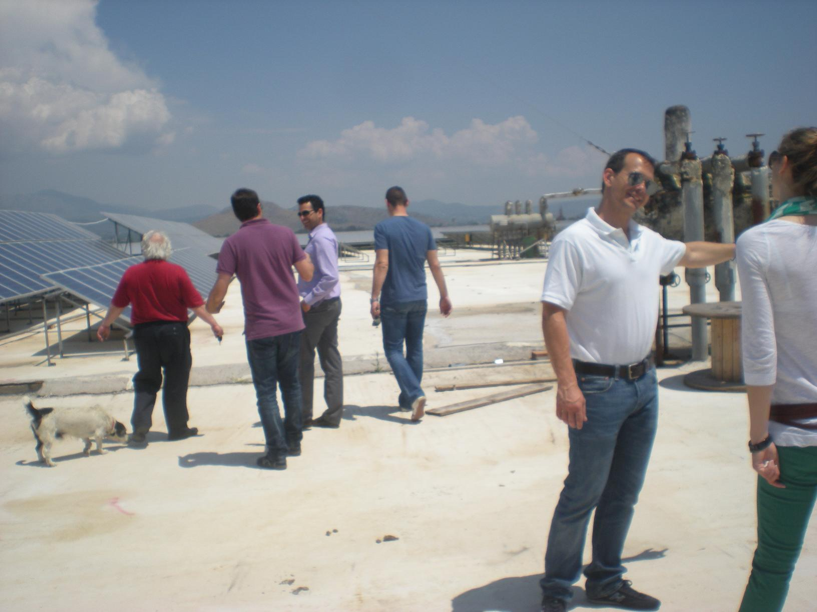

ΕΠΙΣΚΕΨΗ
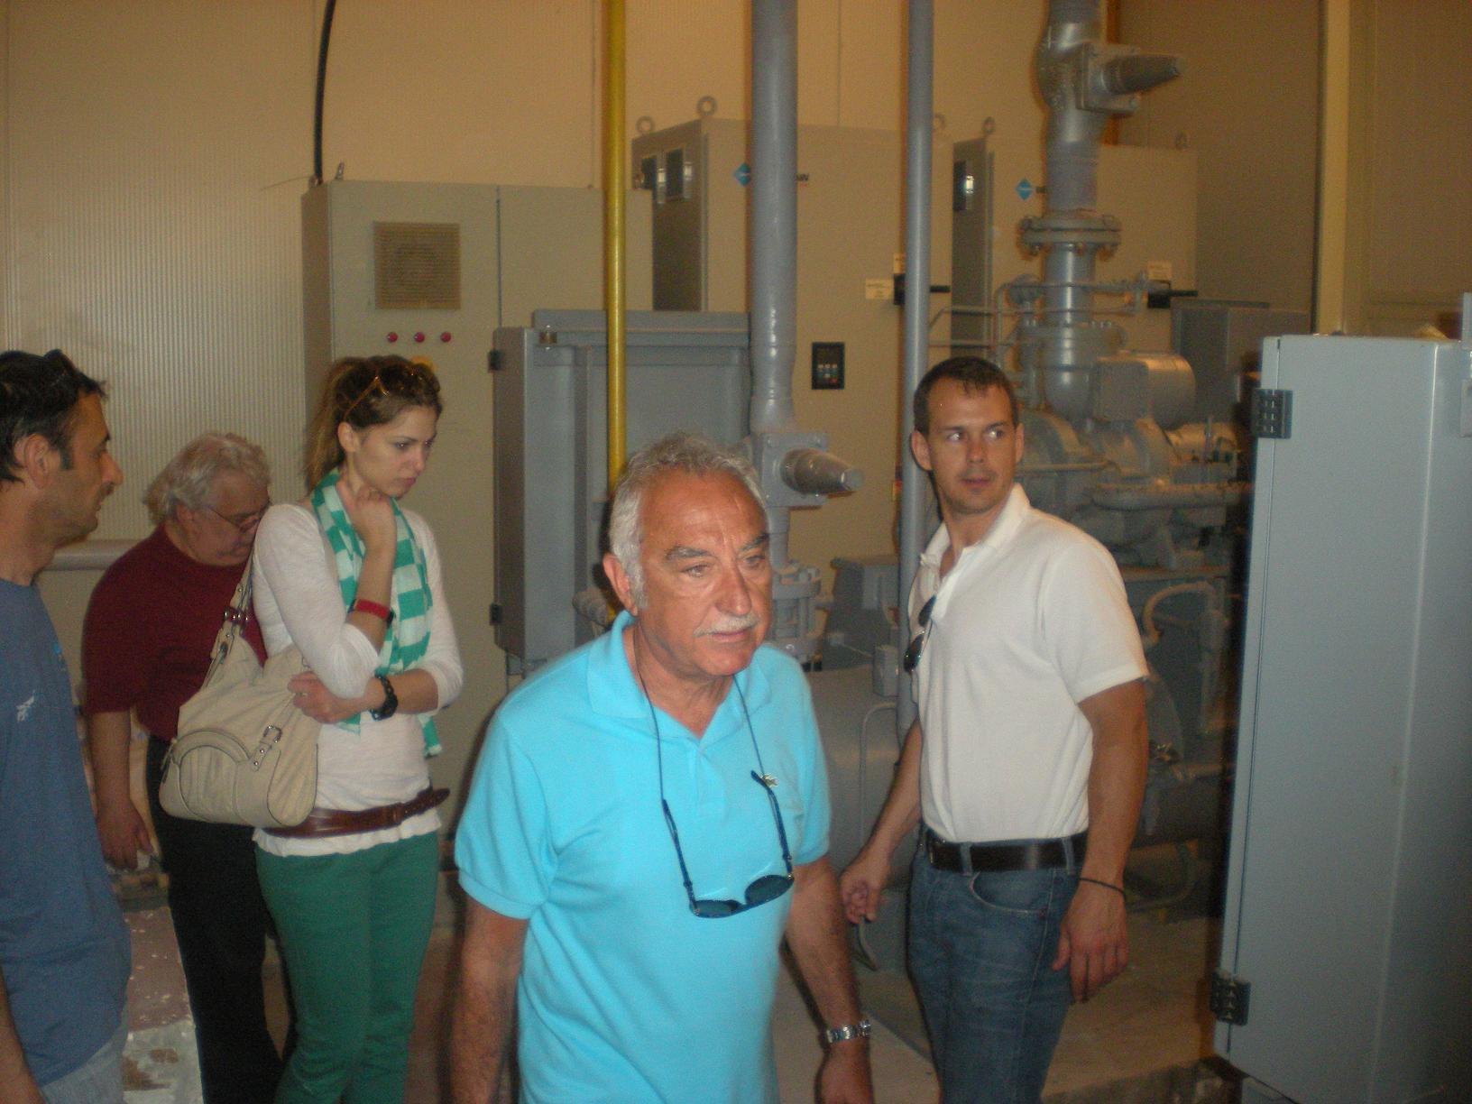

ΑΚΡΟΑΤΗΡΙΟ
